«Внешний вид детей
на музыкальных занятиях»

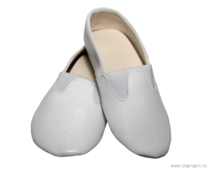
Музыкальное занятие в детском саду проводится два раза в неделю в подготовительной группе. В эти дни дети приходят в музыкальный зал, где всё приготовлено для успешного проведения музыкального занятия. Для того чтобы ребёнок мог свободно двигаться во время исполнения упражнений, плясок необходима соответствующая обувь. Прежде всего, она должна быть фиксированная. Например, чешки или балетки. И совсем недопустимо, чтобы ребёнок не был в комнатных тапочках, «сланцах» или просто в «шлёпках».

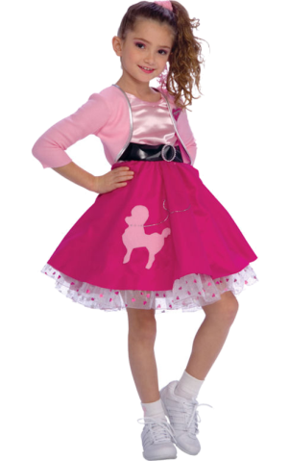
На музыкальных занятиях мы приучаем детей, видеть красивое, пробуждаем интерес к окружающему миру и его красоте. Очень важно, чтобы девочки были одеты в юбки, потому, что иначе им просто не удастся поставить руки на юбку во время танцев. Это приведёт к тому, что у них появится привычка держать руки в воздухе, даже когда они будут в юбке или платье на празднике.
Мальчики перед началом занятия обязательно
должны хорошо заправить рубашки в шорты, чтобы выглядеть
эстетично и во время танца видеть свои коленки, и ступни ног.
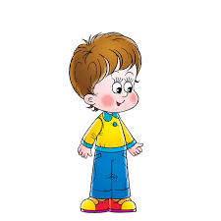
Мы очень просим Вас, дорогие родители, одевайте детей по сезону. Следите за аккуратностью их внешнего вида детей.

«Поговорим об утренниках»
Утренник в детском саду - это не только праздник, но и испытание для ребенка. Помощь родителей здесь необходима. Чтобы прошел праздник успешным, должна быть хорошая явка: во-первых, этот показатель очень ценен сам по себе, а во-вторых, чтобы не пришлось воспитательнице играть роль заболевшей Белочки или Снежинки. Чтобы все дети, проявляли активность и заинтересованность в участии. Чтобы папы и мамы всячески поддерживали творческие начинания своего ребенка (аплодисменты на празднике, поощрения за выступление и т.д.).
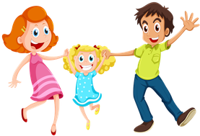

Утренник - важное событие в жизни ребенка. Именно там он узнает, как сочетать собственные удовольствия с выполнением обязательств. Именно там он научится совместной творческой деятельности. Там же получит представление о том, что такое сценарии и правила. И возможно, впервые проявит свои интересы и способности. Глубоко ошибочно мнение тех родителей, которые считают, что можно не водить ребенка на музыкальные занятия, а привести только на утренник, ничего кроме неприятностей (для ребенка из-за незнания материала), неумения выполнить простейшие танцевальные движения, незнания слов песен, неумения правильно и вовремя перестроиться, не получиться. Ребенок расстраивается, путается, нервничает, зачастую плачет, мешает остальным детям, которые старательно учили стихи, песни, танцы в продолжение долгого времени. Как правило, к утреннику детей готовят постепенно, сначала разучивая слова и мелодии песен, движения танцев, а за тем идет знакомство со стихами и сказками, герои которых будут приходить на праздник. Разучивание материала на утренник продолжается около двух месяцев. Дети постепенно разучивают весь нужный материал на музыкальных занятиях, а затем в свободное от других не менее важных занятий (таких как: математика, развитие речи, лепка, рисование, конструирование, труд и др.) закрепляют с воспитателями пройденный на занятии материал. Учатся правильно и выразительно произносить слова стихотворений и отрывки из сказок, закрепляют исполнение отдельных танцевальных движений. Благодаря совместному и ежедневному труду музыкального руководителя и воспитателей, вы, родители, имеете возможность увидеть развитие вокальных, актерских, танцевальных данных у своих детей.
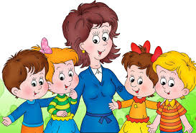

Но без помощи родителей праздника не будет. На праздник ребенок должен прийти в карнавальном костюме, нужны атрибуты для упражнений, маски. Совет по оформлению костюма можно получить у музыкального руководителя или у воспитателя группы. Обязательно на ногах у детей должны быть «чешки», туфли не годятся для исполнения танцев.
«Внешний вид детей на утренниках»
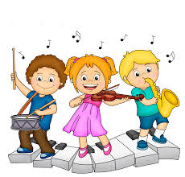
Детский костюм должен быть эстетичным и комфортным. Избегайте тугих застежек, лучше, чтобы застежки были в виде липучек. Головной убор нужно сделать обязательно на завязках или резинке. Пусть ребенок его померяет, попрыгает, побегает, наклоняется в нем, чтобы проверить, надежно ли он держится на голове. Платье у девочек должно быть удобным, недопустимы кольца и обручи, т.к. девочки не могут сидеть на стуле – платье задирается вверх. Обычно описание костюмов дает музыкальный руководитель, если возникают вопросы, не стесняетесь подойти и спросить о том, что вас интересует. Осенний праздник: нарядные короткие платья и костюмы, на головах маски овощей или героев. Новый год: карнавальные костюмы для героев, задействованных в сказке. Девочки - можно бальные платья, но без обручей, на голову удобную и легкую коронку. Выпускной: Девочки - удобные бальные платья, мальчики – костюм и белая рубашка. На ногах: белые носочки или колготки и чешки – у всех. Помните, дети не просто приходят посидеть на утреннике, они будут танцевать, прыгать, бегать и именно, поэтому должны чувствовать себя комфортно.

